МУНИЦИПАЛЬНОЕ БЮДЖЕТНОЕ ДОШКОЛЬНОЕ ОБРАЗОВАТЕЛЬНОЕ УЧРЕЖДЕНИЕ ДЕТСКИЙ САД «УЛЫБКА» Г.ВОЛГОДОНСКА

Отчет о проведении областной широкомасштабной акции

«Зимним дорогам – безопасное движение»

в средней группе (4-5 лет)

общеразвивающей направленности № 4

|  |  |
| --- | --- |
|  | Разработала и провела: Воспитатель высшей к/к Афанасьева Н.В. |

Волгодонск, 2024 г

В ходе реализации областной широкомасштабной акции «Зимним дорогам – безопасное движение» в период с 25 декабря 2023года по 15 января 2024 года, были проведены следующие мероприятия, с целью профилактики происшествий с несовершеннолетними и безопасности жизнедеятельности человека

**Для родителей:**

-Обновлена информация о проведении широкомасштабной акции «Зимним дорогам – безопасное движение». Разработаны и изготовлены тематические буклеты и памятки – листовки: «Правила юного пешехода», «Безопасность на дороге зимой»; «Выполняйте правила безопасности на дороге!»; «Фликер-это защита от опасности на дороге»

- оформлен тематический информационный стенд, размещены папки передвижки на тему: Рекомендации родителям «Обучение детей ПДД», «Что говорить детям о правилах дорожного движения», «Засветись в темноте»; разработаны буклеты, в качестве наглядной агитации, направленной на профилактику детского дорожно-транспортного травматизма на дорогах и в вечернее время суток, и выданы в количестве 10шт.

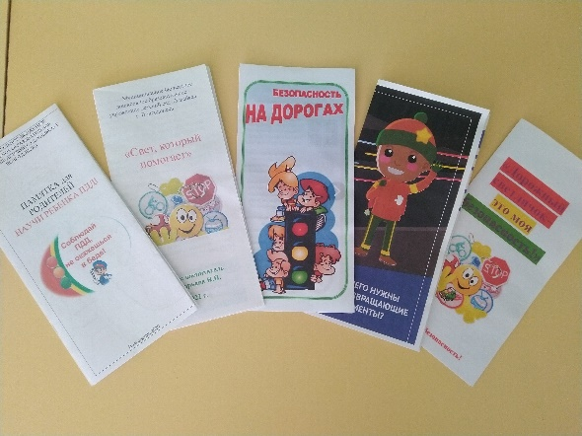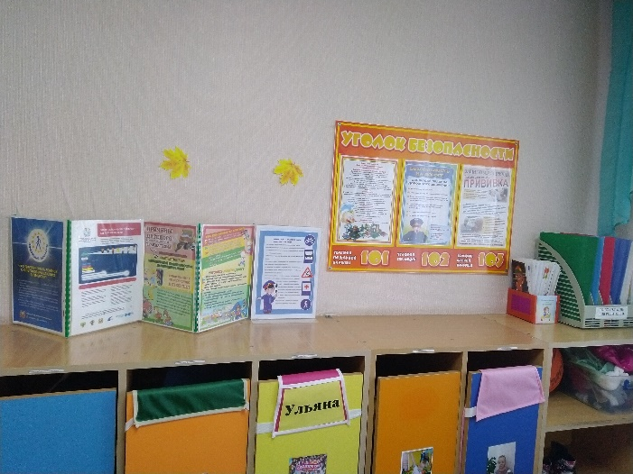 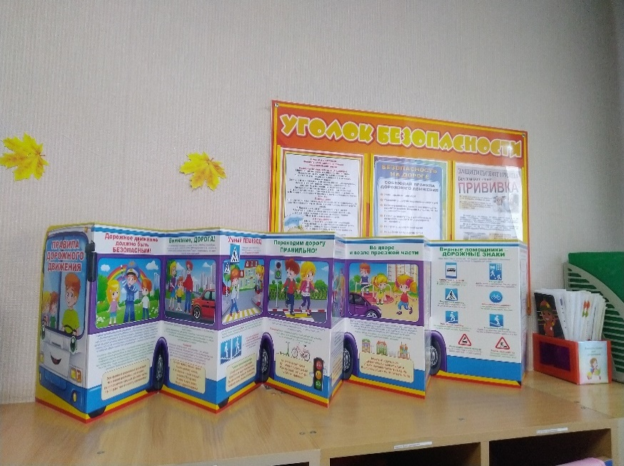

**С детьми**, в качестве инициативных предупредительно-профилактических мероприятий:

- проведены беседы, урок безопасности «Безопасные дороги зимой» с целью формирования знаний о «Видах светофоров и их значение», о «Правильном маршруте пути», о «Проезжей части», о «Значении фликеров»;

- организованы проведены настольные, дидактические игры «Опасное и безопасное на дорогах»; обыгрывание сложных ситуаций на дороге; конструирование «Собственный маршрут пути»; игры на закрепление «право-лево»;

-организованы и проведены сюжетно-ролевые игры «Я пешеход», «Мой безопасный зимний город».

